專題摘要：
專題題目：腳踏車防鎖死煞車控制
專題成員：105103204 張得威
指導老師：張浚林 老師 簽名： 分數：

本專題透過arduino與L298N之電機驅動板的結合，控制煞車系統的直流減速馬達瞬間之啟動與關閉指令。此時線控式油壓碟煞系統也因直流減速馬達在瞬間的啟動與關閉達到防鎖死煞車系統的制動，能達到一秒內多次的點放。當使用者因外在環境或惡劣天後之引響下啟動防鎖死剎車系統時，60RPM的強扭力直流減速馬達會驅使線控式油壓碟煞不間斷的剎車壓力點放，避免剎車碟盤鎖死，能提升自行車在低摩擦路面的安全性與穩定性。而選用線控式油壓碟煞的優點是能對應大部分使用繩索為驅動介質的煞車系統，能快速方便的安裝於自行車中，也方便日後的修繕作業。
目前研究與開發此專題之原因乃於，目前自行車業界並未開發出此頻率點煞之剎車系統。因此嘗試用汽機車上配備的防鎖死剎車系統導入自行車，發現是可行的，而整體系統所花費的成本也相當低廉。

- 背景與目的
近年來自行車的技術水平日漸提升，包含輕量化車體，高效率變速系統，甚至搭載助力之電動馬達。但始終無望看到安全性較高的剎車系統_防鎖死剎車系統。雖然也漸漸開始出現由德國bosch開發的防鎖死煞車，但也僅有概念雛形，尚未實際搭載於目前市售自行車中。
一般面臨緊急情況時，通常因緊張而使勁的按死煞車，如果沒有ABS控制煞車系統，輪胎通常會因為煞車制動力道過大而鎖死、打滑。一般駕駛的反應能力通常來不及準確掌控煞車的力道或進行人工ABS（點放煞車），但ABS卻有能力調控車輪的煞車動作，使其接近理想化。ABS不是僅僅為了縮短車輛的煞車距離，有些情況下煞車距離甚至會增加，它的主要目的在於使行駛中之車輛在煞車過程中完全處於受控制的狀態，而不至因為輪胎鎖死而使車輛失去控制。
ABS能夠加強車輛在各種情況下的操縱性，一般的駕駛者在緊急煞車過程中仍然能夠繞過障礙物，這是在沒有ABS的狀況下幾乎不可能辦到的，從而可以大大提升駕駛安全性。
所以基於此，自行開發屬於自行車的防鎖死剎車系統，此防鎖死剎車系統，能增加在低摩擦路面之穩定性並提升自行車的行車安全。此防鎖死剎車系統，使用者能透過啟動鈕來開啟或關閉防鎖死系統，達到煞車效果最佳表現。

二、專題內容
1.整體架構
本專題的硬體架構如圖1所示，是以Arduino uno作為運算中樞，控制方式為透 過L298N電機控制板，控制60RPM的直流減速馬達，在定時間內快速啟動馬達，驅動線控式油壓碟煞。此時線控油壓碟煞不斷地接收來自Arduino uno 的信號，對剎車碟盤不斷地點放煞車力道，達到剎車防鎖死之效果。

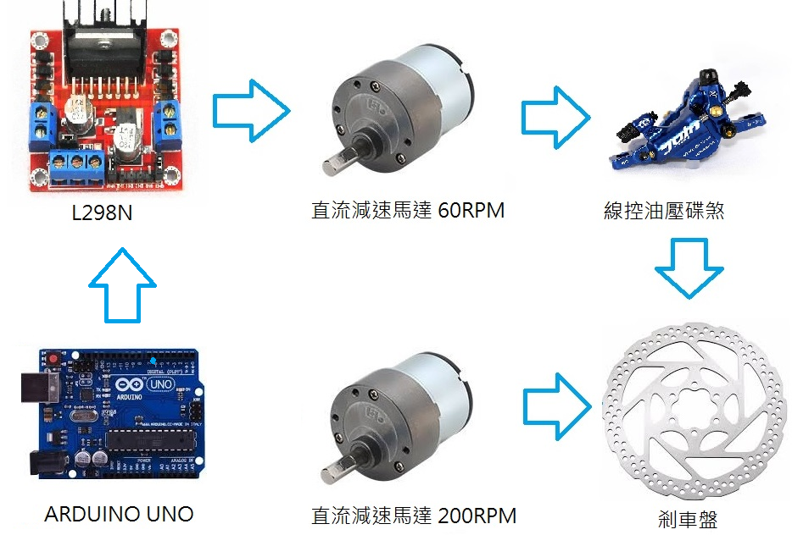
圖1自行車防鎖死剎車整體架構圖
2.硬體選用:
- Arduino uno實體圖如圖2所示，規格如表1所示:
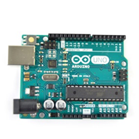
圖2 Arduino uno
輸入電壓 | 7~12V
處理器 | ATmega 2560
Flash記憶體 | 256KB，其中8KB為開機載入程序
類比輸入埠 | 6個
主要用途 | 防鎖死剎車系統運算中樞
表1 Arduino uno之規格
(2) 馬達驅動模組 (L298N)實體圖如圖3所示，規格如表2所示:
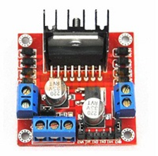
圖3 L298N
驅動電壓 | 5V～35V
驅動電流 | 2A
最大功率 | 25W
主要用途 | 控制煞車馬達
表2 L298N之規格
(3)直流減速馬達實體圖如圖4所示，規格如表3所示:
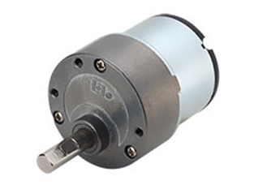
圖4 強扭力直流減速馬達
電壓 | 5V -> 12V
電流 | 20 mA -> 32mA
轉速 | 25 RPM -> 60RPM
主要用途 | 驅動線控油壓碟煞
表3 強扭力直流減速馬達之規格
(4)直流減速馬達實體圖如圖5所示，規格如表4所示:
圖5 強扭力直流減速馬達
電壓 | 5V -> 12V
電流 | 45 mA -> 80 mA
轉速 | 80 RPM -> 200RPM
主要用途 | 驅動車輪輪軸
表4 強扭力直流減速馬達之規格
(5)昇壓線實體圖如圖6所示，規格如表5所示:
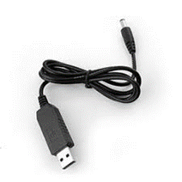
圖6 5V to 12V 升壓線
輸入電壓/電流 | 5V ， 2A(max)
輸出電壓/電流 | 12V， 0.7A(max)
輸出功率 | 6W(最大9W)
主要用途 | 驅動L298N與馬達之電源
表5 5V to 12V 升壓線
(5)行動電源如圖7所示，規格如表6所示:

圖7 行動電源
輸入電壓/電流 | 5V，0.5A~1.5A
輸出電壓/電流 | 5V，3.6A(max)
輸出功率 | 18W
主要用途 | 提供主系統之電源
表6 行動電源之規格
(6)行動電源如圖8所示，規格如表7所示:
圖8行動電源
輸入電壓/電流 | 5V，2A
輸出電壓/電流 | 5.1V，2.4A
輸出功率 | 12.24W
主要用途 | 提供輪軸馬達之電源
表7 行動電源之規格
三.成果
1.機構介紹:
下圖為自行車防鎖死剎車系統之機構實體圖與機構設計圖，如圖9、10、11。是由長40cm、寬25cm的實木底板與高22cm的角鋼所組合而成的主體，其中200RPM的強扭力直流減速馬達驅動輪軸帶動剎車盤轉動，另一顆60RPM的強扭力直流減速馬達則負責接收來自Arduino的信號。當使用者啟動防鎖死剎車系統時，60RPM的強扭力直流減速馬達會驅使線控式油壓碟煞不間斷的點放，避免剎車盤鎖死，能提升自行車在低摩擦路面的安定性與穩定性。而選用線控式油壓碟煞的優點是能對應大部分使用鋼繩為驅動介質的煞車系統，例如:V煞、C煞、鼓式煞車等等。能快速的安裝於自行車中，也方便日後的維修保養。
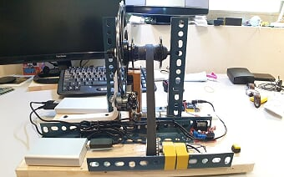
圖9
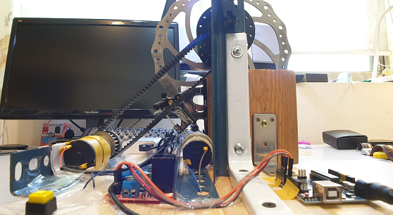
圖10
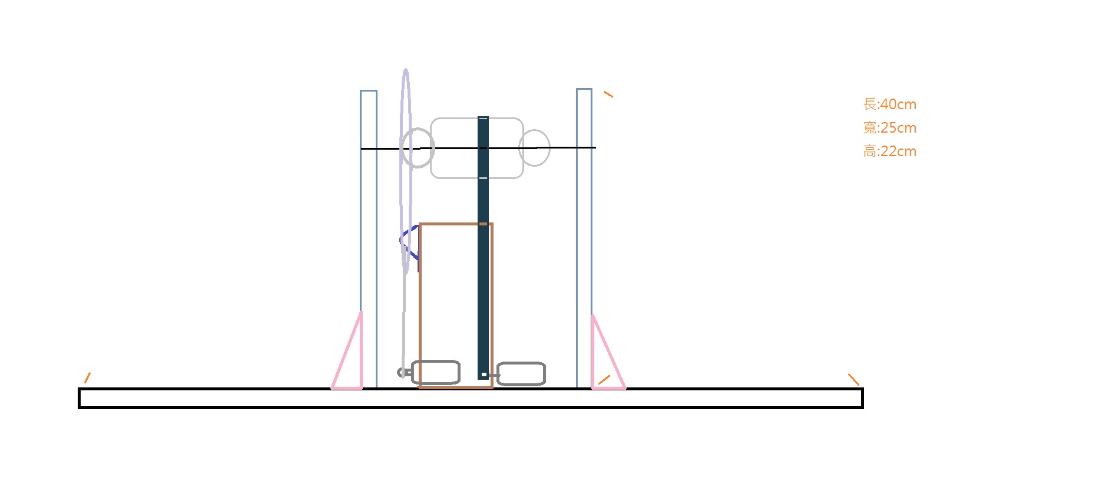 圖11
2.軟體成果
系統流程圖如圖11所示。當使用者啟動防鎖死剎車之啟動鈕後，此防鎖死剎車系統會接收Aduino uno的動作指令，不斷執行程式迴圈，控制煞車馬達在訂時間內做持續點放，直到自行車安全的停下。
START

Arduino

煞車動作指令

馬達驅動器

ABS啟動按鈕

剎車馬達啟動

END

圖11
3.貢獻
目前在全球自行車業界並未開發此產品，只在汽機車中有看到相關應用，因目前自行車的剎車配備，不足以對應高性能之自行車及通勤用自行車。因此嘗試用汽機車上配備之防鎖死剎車系統導入自行車，並發現是可行的，而系統所耗費的成本也相當低廉。此專題是以尚未加入負載之情況下所進行的測試，若再加上負載，馬達要與控制的軟硬體以及煞車系統作相對應的配適。

四、結論
1.總述:
經由本次專題，獲得結論如下:
(a).防鎖死煞車系統模組設計與製作。
(b).防鎖死煞車系統之零件與材料選購。
(c).結合Arduino uno與電機控制板L298N
控制自行車煞車系統，達到煞車防鎖死。
(d).防鎖死煞車系統之程式編寫。
2.未來期許:
本次專題透過Arduino uno呈現了防鎖死剎車系統的系統動作，即為頻率點煞。
此防鎖死剎車系統能改善騎乘者在低摩擦路面的穩定性，能彌補因人為操作不慎所帶來的危險。本專題目前是透過模型，以空載之情況下進行測試，並可依據負載的條件自行調整煞車力道。若加上負載，則馬達要與控制的軟硬體以及煞車系統作相對應的配適。
而在專題末期時，想到日後可以做出更多的延伸。例如真實搭載於自行車上，並追加超音波感測，根據前方的車距路況，做出自動煞停，並搭載光感應輪速感測做回授，達到全方位的行車安全。

五、誌謝
感謝張浚林教授平時給予的專題指導，在每次的討論中讓我在製作專題時更有方向，同時也發現到自己製作專題中的盲點。製作過程中也遇到許多困難，同時相當感謝張浚林教授的細心指導與支持，完成夢想。

六、參考資料
[1]防鎖死剎車系統
https://zh.wikipedia.org/wiki/%E9%98%B2%E9%8E%96%E6%AD%BB%E7%85%9E%E8%BB%8A%E7%B3%BB%E7%B5%B1
[2]Arduino uno規格與簡介
https://openhome.cc/Gossip/Books/mBlockArduino1-3and1-4.html
[3]馬達控制板簡介
http://163.22.166.134/arduino/model/l298n.html

